小一·今日动态
｜2023.9.18
-来园情况-
今天是星期一，天气晴。来园15人，杨嘉昱、孙晟棋、张舒冉、陈铭谦、阳俊逸、丁怡宸、王歆瑶、倪星辰、张一凡9人请假哦，希望生病的宝宝们早日来园哦。
来园的宝宝们能绕好水杯带，绕的越来越好了呢！放好自己的物品，小朋友们就开始做游戏计划了呢，选择了自己喜欢的区域游戏。
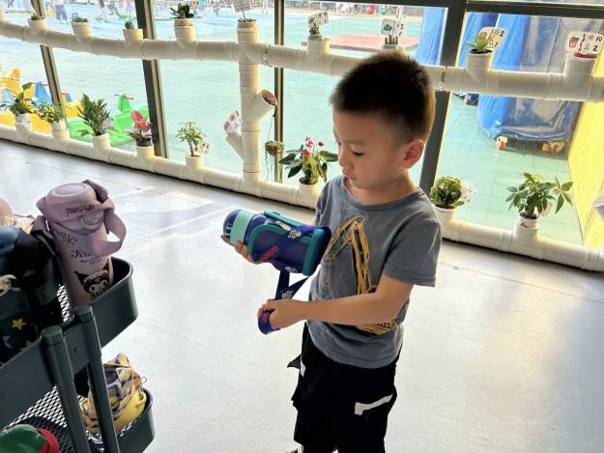 | 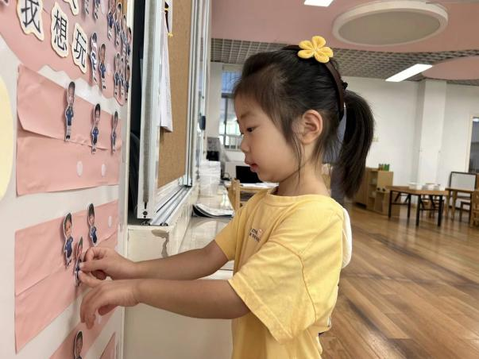
我已经养成习惯啦，来到教室第一件事就是绕水杯！ | 好想念幼儿园呀，我要去小厨房给宝宝们做饭吃！
-区域活动-
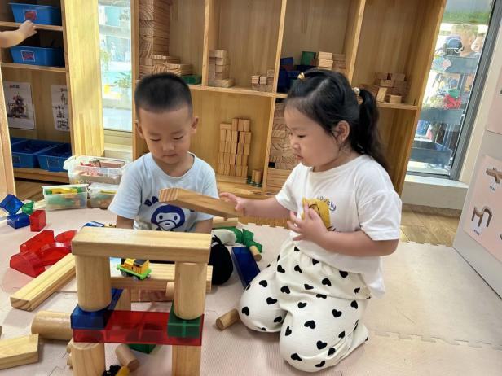 | 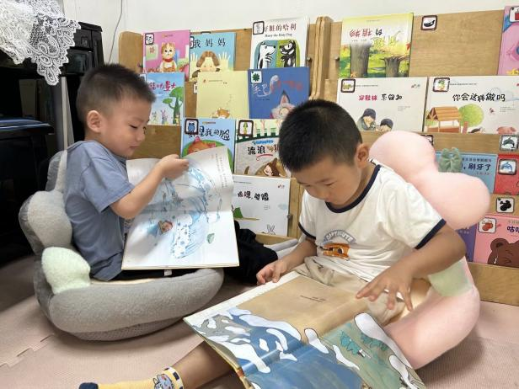
建构区：  暖暖和果果用了墙面上的建构好方法在拼搭大桥呢，不过在过程中总是会倒，是什么原因呢？ | 图书区：  小逸和小晨在认真的阅读绘本呢，看完绘本他们还一起玩了动物手偶，进行故事表演呢！
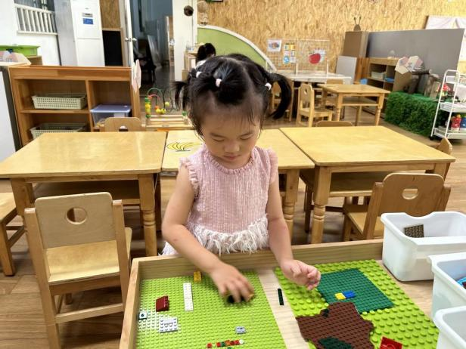 | 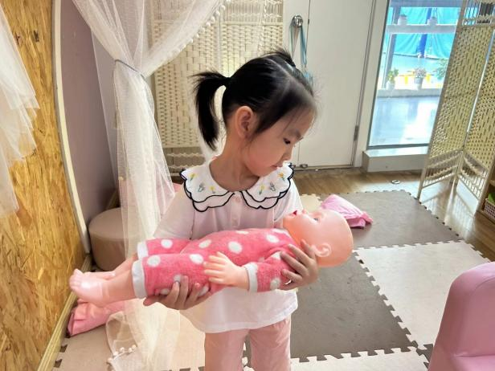
益智区：  一一正在玩乐高积木，她玩的很认真哦，能思考之后再进行拼搭。 | 娃娃家：  娃娃家可是女孩子的最爱，瞧，歆瑶在学爸爸妈妈的样子哄宝宝睡觉呢！
-点心时光-
今天的点心是：牛奶、奥利奥、达能饼干和开心果哦~所有宝宝都能把点心吃完，棒棒哒！
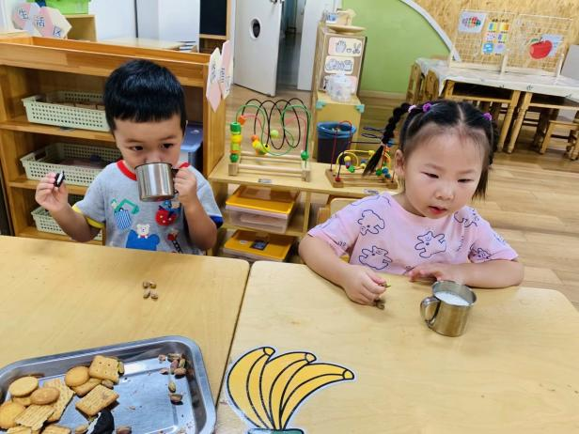 | 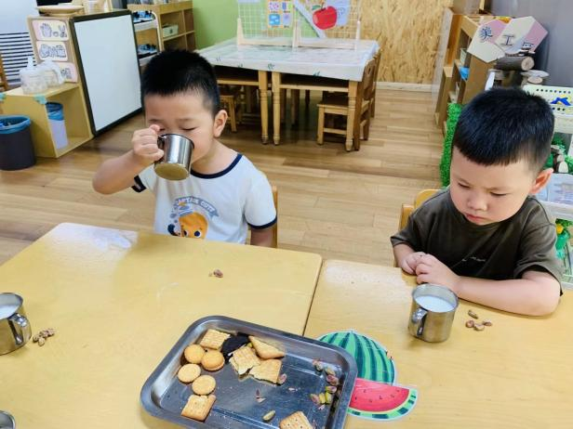
啊呜啊呜，大口喝牛奶不讲话！ | 每天都有好吃的饼干，好幸福呀！
-户外活动-
到了户外活动时间啦！我们先看了大班哥哥的升旗仪式！然后我们来到皮球区进行游戏。
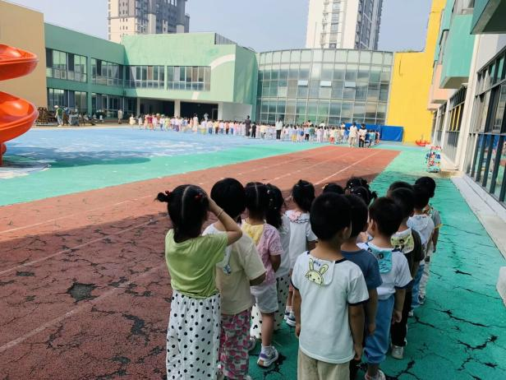 | 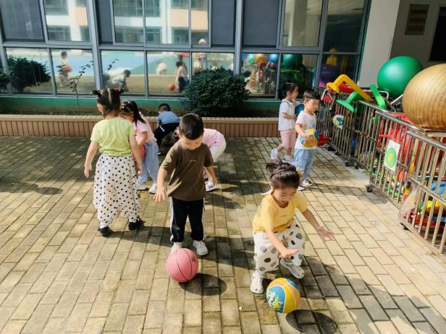
哥哥姐姐们像小树一样站的直直的。 | 哎呀！小球怎么不听我的话呀！
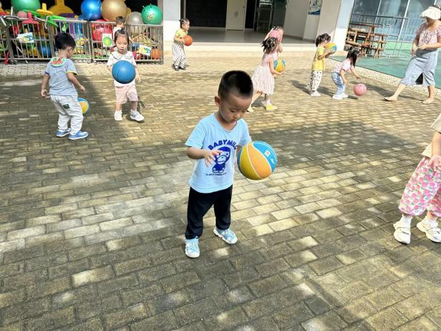 | 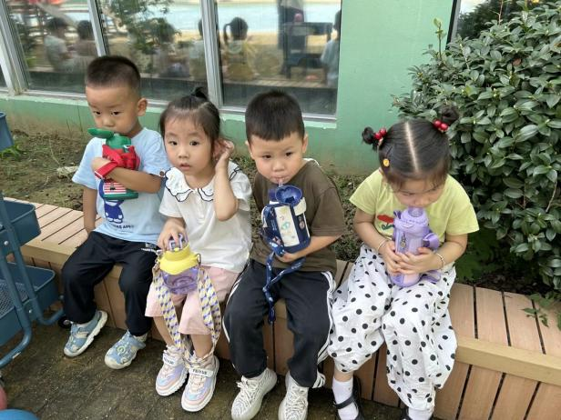
“老师，你看我能拍好多个了！” | 好累呀，我们坐下来喝点水吧！
-集体活动-
本次活动主要分为“送礼物”、“大手小手画一画”、“合作玩游戏”、“盛饭菜”四个“大带小”系列游戏。在活动中，大班的哥哥姐姐带领我们小班的弟弟妹妹一起完成这些游戏活动，他们要跟我们小班宝宝讲解活动的一些规则、在游戏过程中照顾我们弟弟妹妹。本次活动将有助于激发和提高小班幼儿与人交往的兴趣和能力，感受被帮助的快乐，体验上幼儿园的愉悦感，逐步适应幼儿园的生活。
小班的孩子经历了快一周多的幼儿园生活，基本适应了新环境，懂得了一定的规则。但由于对幼儿园的一日生活还不够清楚，绘画等技能比较薄弱，对于丰富多彩的户外活动还不够了解，没有和哥哥姐姐一同进行游戏过。
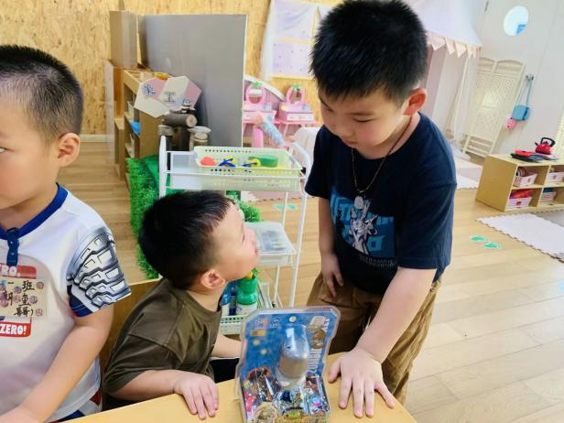 | 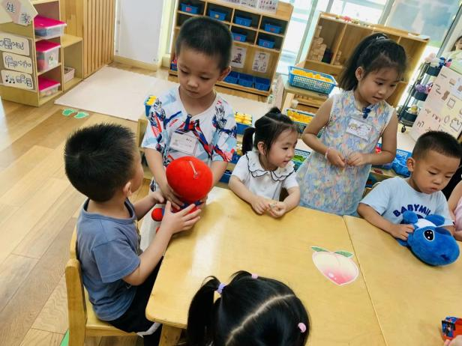
哥哥姐姐准备了很多礼物来送给我们。 | “这是我最爱的娃娃，希望你喜欢。”
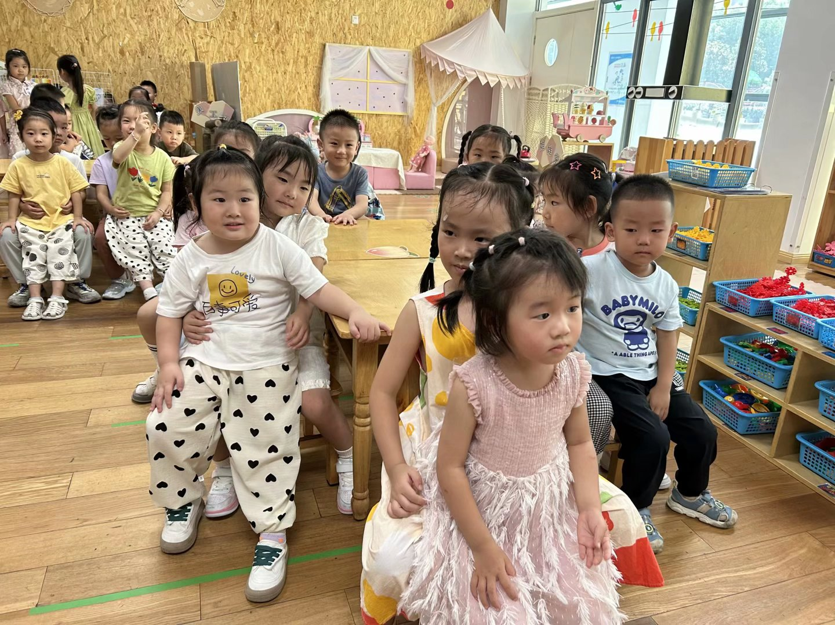 | 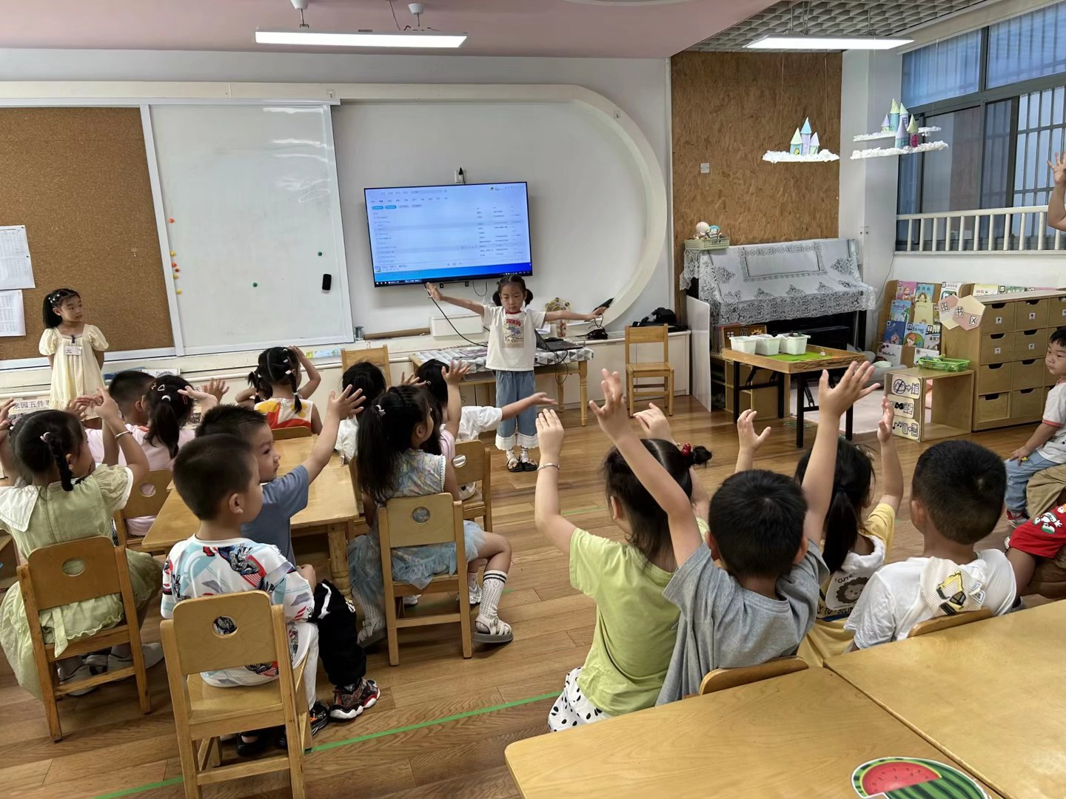
我们坐在哥哥姐姐身上看节目。 | 哥哥姐姐跳的舞好厉害呀！好好看！
-午餐时光-
今天的午餐是：鹌鹑蛋毛白菜炒油面筋、卤猪肝和海带冬瓜汤。水果是：苹果和冬枣。下午的点心是：青菜香菇肉丝面。
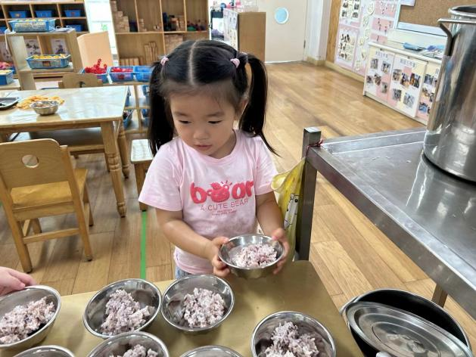 | 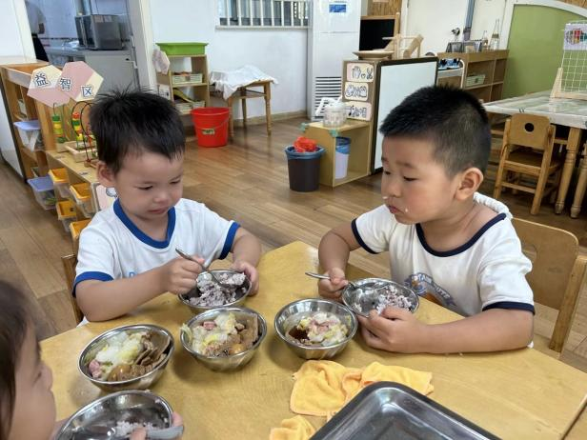
选择适合自己的饭菜哦，两只手捧好。 | 吃饭时我们也能身体坐直小脚并拢哦！
-温馨提示-
- 最近是感冒高发季，请家长们关注孩子每日状态，如有不适请及时告知。
- 延时班时间为：周一至周四，放学时间为16:30。周五不上延时班，放学时间为15:30。
- 安全教育还未完成的家长及时完成哦。
- end -
在一起的点滴都值得记录
我们｜小一班｜在一起

